|  |  |
| --- | --- |
| Título de la propuesta | Prototipo de una pc con realidad aumentada |
| Categoría | LIBRE- EDUCACIÓN- REALIDAD AUMENTADA |
| Motivación y/o necesidad detectada | El uso de las TIC, en los centros educativos se impone y sustituye a antiguos usos y recursos. El uso del ordenador y el software educativo como herramienta de investigación, manipulación y expresión tiene una cualidad muy motivadora y atractiva para el alumnado de los distintos niveles educativos. La tecnología tiene mucha importancia en los procesos de educación de edad temprana. Hoy en día todos los niños se adaptan muy fácilmente al uso de las nuevas tecnologías y es a los adultos quienes les cuesta adaptarse más.  Según Cabero (1994): " *Cualquier nueva tecnología persigue como objetivo la mejora, el cambio y la superación cualitativa y cuantitativa de su predecesora, y por ende de las funciones que estas realizaban. Sin embargo, esto no debe de entenderse como que las nuevas tecnologías vienen a superar a sus predecesoras, más bien las completan, y en algunos casos las potencian y revitalizan*". La importancia de la computadora en la actualidad ha avanzado mucho ya que hoy en día y desde el principio existió una gran demanda para poder obtener beneficios y estrategias que hicieran más fácil la vida del hombre por lo cual en los avances tecnológicos ya es muy común que siempre se utilice la computadora como mayor herramienta para lograr alcanzar las expectativas esperadas por el usuario, también en la forma de enseñanza hoy en día la computadora ha logrado obtener más demanda y que facilita tareas, exposiciones, investigaciones ya sea de forma de aprendizaje o académica. Pero… ¿Porque es importante conocer las partes internas del equipo de cómputo y su funcionamiento? Es importante conocerlos ya que así podremos hacer un uso eficiente cuando la queramos utilizar. Y si por alguna razón se llegara a descomponer saber que parte es la que dejo de funcionar y que características tienen o qué función llevan dentro de la PC.  Entre los componentes de la CPU se encuentran: el microprocesador, BIOS, chipset, Memoria RAM, PCI o Slots, Pilas del BIOS, cable de alimentación de poder eléctrico, reset, power, cable de transferencia de datos que son los IDE y SATA, estos últimos cada uno con su característica diferentes. Pero hoy en día son muchos los niños, jóvenes y hasta adultos que se les complica conocer las partes de la computadora.  De aquí surge la necesidad de desarrollar una aplicación con realidad aumentada, para conocer las partes de una computadora sin la necesidad de desmontar el equipo.  La propuesta contempla una visión enfocada a los tres tipos de educación, educación básica, media superior y superior, por lo que existe una gran área de oportunidad. |
| Impacto esperado | La realidad aumentada es una tecnología que permite tener una visión que combina la realidad física con elementos virtuales en tiempo real.  La acción permitirá fortalecer las capacidades de conocimiento de los componentes que permiten el funcionamiento de la computadora. Se espera tener un impacto en los distintos organismos educativos responsables del área de tecnologías. Oportunamente con el uso de esta herramienta, una mejor explicación por parte del docente para los interesados y o involucrados por lo que debería permitir una mayor eficacia de las intervenciones destinadas a mejorar el conocimiento en esta materia previéndose un efecto positivo en los beneficiarios finales.  Las instituciones o personal en general educativo deben contar con un sistema con tecnológica de punta, en la cual pueda mostrar información para el aprendizaje, en este caso de los componentes de una PC así como contenidos multimedia en un contexto real con el fin de enriquecer el conocimientos que se desean adquirir, pero de una manera diferente, entretenida, personaliza, que logre captar la atención del aprendiz, haciendo del estudio una manera divertida   * Evaluación de de los sistemas de computo * Mejor formación de los estudiantes * Mayor y mejor uso de las tecnologías contenidas. * Mejor colaboración entre el sistema de realidad aumentada con el docente. * Mejora del conocimiento y calidad en la formulación de metodologías de enseñanzas. |
| Principales resultados | Sistema de realidad aumentada para dispositivos móviles (teléfono, tablets).  Funcionamiento del sistema de realidad aumentada sin necesidad de la Internet.  Interacción con realidad aumentada para el aprendizaje de los componentes de una computadora.   * Una nueva oportunidad para desarrollar nuevos métodos de aprendizaje interactivo. * La idea es que todos los datos de los diferentes componentes de una PC sean recopilados en realidad aumentada y permita captar la atención del aprendiz * Interactuar con el entorno de aprendizaje creando una experiencia diferente. |
| Tecnologías, técnicas y/ o métodos a utilizar | La realidad aumentada (RA) es el término que se usa para definir la visión de un entorno físico del mundo real, a través de un dispositivo tecnológico. Este dispositivo o conjunto de dispositivos, añaden información virtual a la información física ya existente; es decir, una parte sintética virtual a la real. De esta manera; los elementos físicos tangibles se combinan con elementos virtuales, creando así una realidad aumentada en tiempo real.  Los dos principales sistemas de [visualización](https://es.wikipedia.org/wiki/Display) empleados son la [pantalla óptica transparente](https://es.wikipedia.org/wiki/Pantalla_transparente_de_realidad_aumentada) y la pantalla de mezcla de imágenes. Tanto uno como el otro usan [imágenes virtuales](https://es.wikipedia.org/wiki/Imagen_virtual) se muestran al usuario mezcladas con la realidad o bien proyectadas directamente en la pantalla.   * Tecnologías: * [Cámaras digitales](https://es.wikipedia.org/wiki/C%C3%A1mara_digital) * Sensores ópticos * [Acelerómetros](https://es.wikipedia.org/wiki/Aceler%C3%B3metro) * GPS * [Giroscopios](https://es.wikipedia.org/wiki/Giroscopios) * Brújulas de estado sólido * [RFID](https://es.wikipedia.org/wiki/RFID) * DART: ayudar a los diseñadores a visualizar la mezcla de los objetos reales y virtuales. Calculan la posición y la orientación reales de la cámara en relación con los marcadores físicos en tiempo real. * [Blender](https://es.wikipedia.org/wiki/Blender): es un [programa informático](https://es.wikipedia.org/wiki/Programa_inform%C3%A1tico) [multiplataforma](https://es.wikipedia.org/wiki/Multi_plataforma), dedicado especialmente al modelado, iluminación, [renderizado](https://es.wikipedia.org/wiki/Renderizado" \o "Renderizado), animación y creación de gráficos [tridimensionales](https://es.wikipedia.org/wiki/Tridimensional). * *AR-Media:* es un complemento diseñado para mejorar el *software* de terceros que tengan funcionalidad de realidad aumentada.   El [hardware](https://es.wikipedia.org/wiki/Hardware) de procesamiento de sonido podría ser incluido en los sistemas de realidad aumentada. Los sistemas de cámaras basadas en realidad aumentada requieren de una unidad CPU potente y gran cantidad de memoria [RAM](https://es.wikipedia.org/wiki/RAM) para procesar imágenes de dichas cámaras. La combinación de todos estos elementos se da a menudo en los smartphones modernos, que los convierten en una posible plataforma de realidad aumentada. |
| Sector de la población que beneficiará: | <Explicar quiénes serán los beneficiados al realizar el proyecto> |

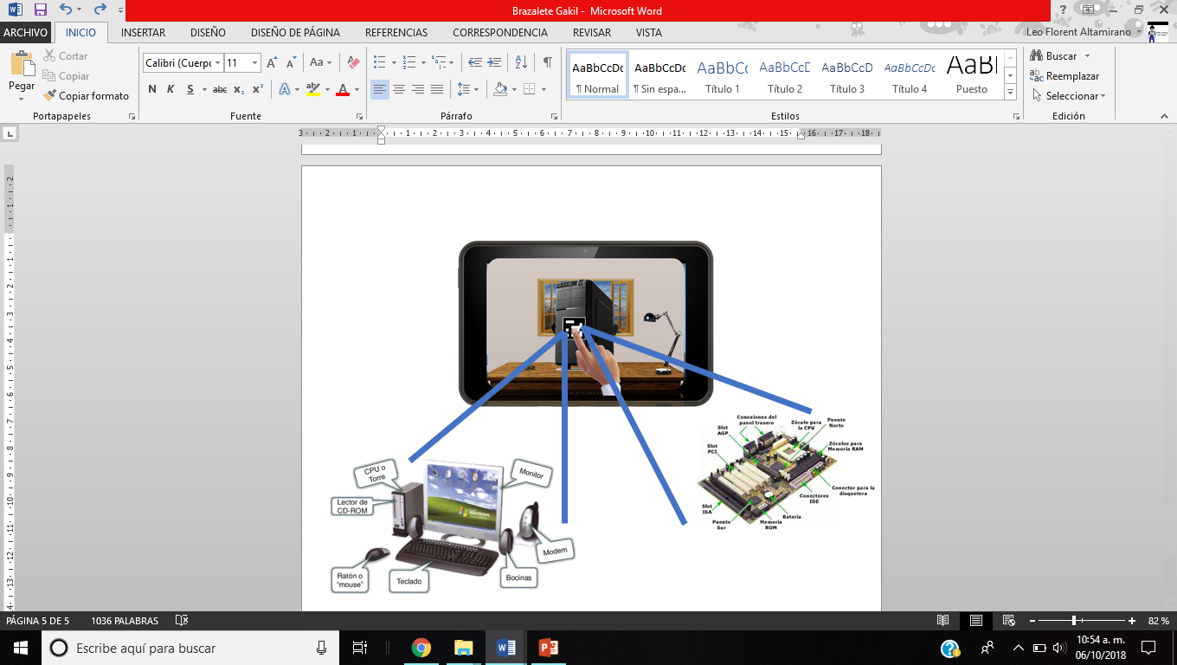**IMAGEN DESCRIPTIVA DE LA PROPUESTA**

